Beschlagsystem heroal SF

heroal

Eigenschaften

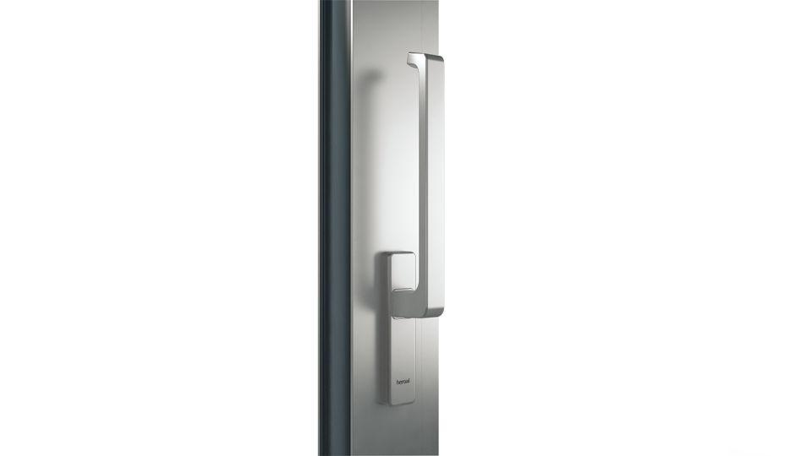

Antriebsart

manuell, motorisch

Farbton

nach Hersteller-Farbkarte

Oberfläche

beschichtet, pulverbeschichtet

Max. Gewicht des Tür-/Torflügels (kg)

400,00

Form/Design

verschiedene Griffdesigns